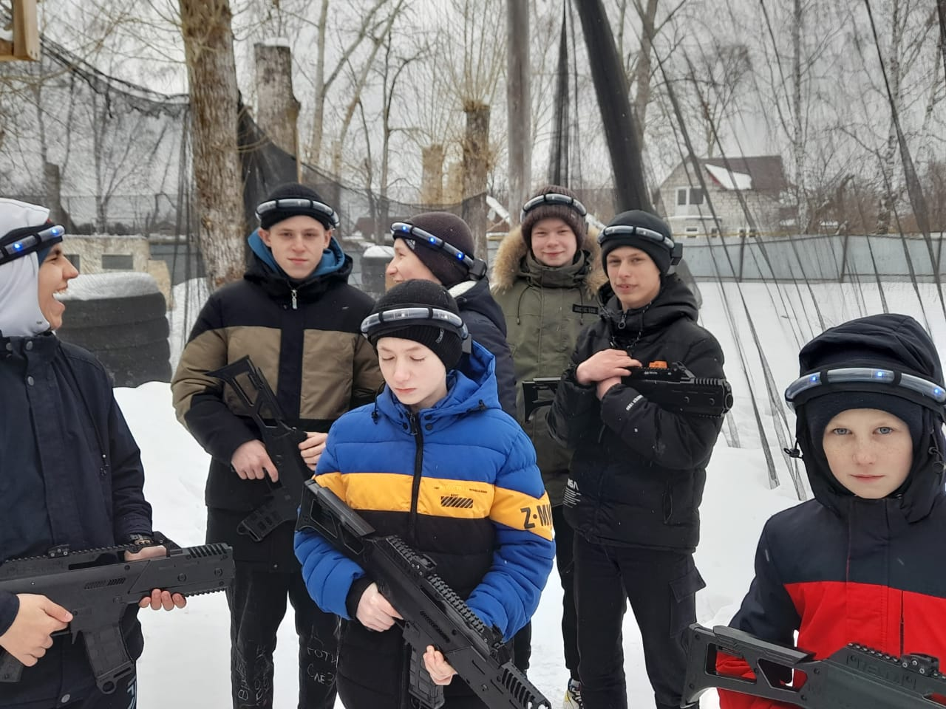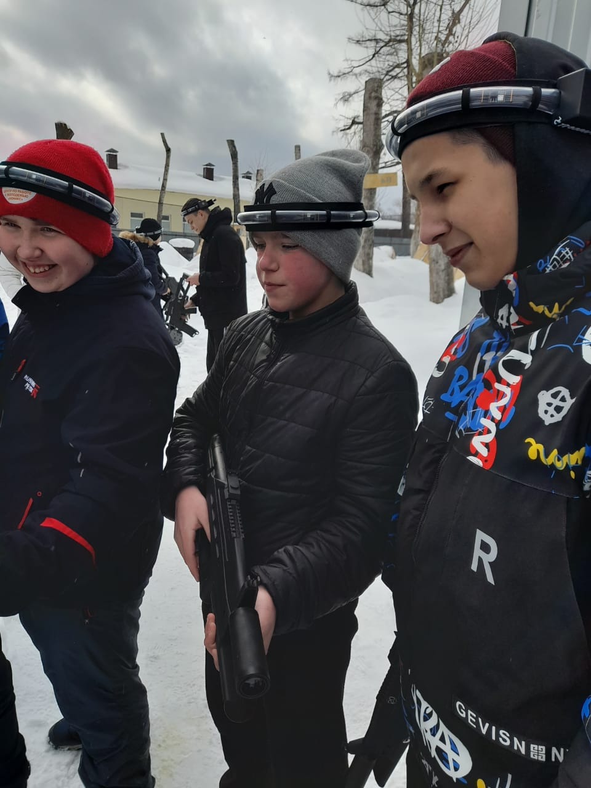

21.02.2022 г. прошло замечательное спортивное мероприятие для
учащихся школ город. Учащиеся МАОУ ПГО «СОШ №8» в количестве
7 человек провели турнир по лазертагу, а также соревнования по сборке
автомата на время, где второе место занял учащийся 8Б класса Кавардаков Геннадий.
Турнир был организован МБУ ЦРТ «Феникс» г. Полевского.
